Прочитайте и переведите упражнения 1,4 на странице 183-184. Обратите внимание на предлоги.
Выполните задание по образцу:
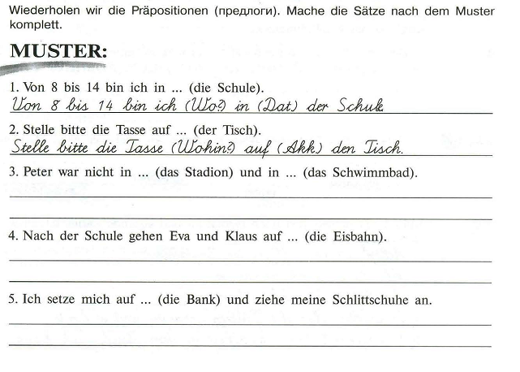
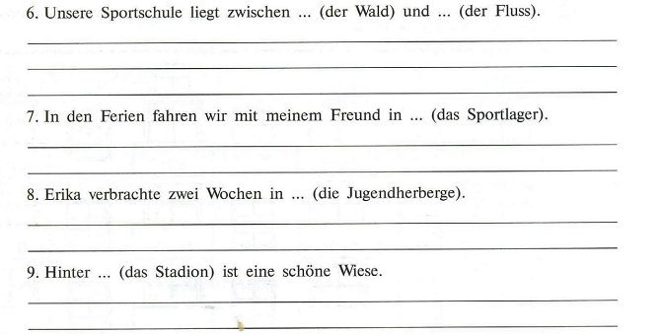Сфотографируй выполненное задание и отправь мне по электронной почте eoa1976@mail.ru или через WhatsАpp 89625485012

